МИНИСТЕРСТВО НАУКИ И ВЫСШЕГО ОБРАЗОВАНИЯ
РОССИЙСКОЙ ФЕДЕРАЦИИ
федеральное государственное автономное
образовательное учреждение высшего образования
«Самарский национальный исследовательский университет
имени академика С.П. Королева»
(Самарский университет)

Институт информатики и кибернетики
Кафедра технической кибернетики

ЛАБОРАТОРНАЯ РАБОТА № 1

по курсу
Параллельное программирование

Группа 6408
Студент Д.О. Абрамов
(подпись)

Преподаватель,
к.ф.-м.н. Е.С. Козлова
(подпись)

Самара 2022
ЗАДАНИЕ
Произвести запуск программ «Hello world», которые используют технологии MPI и OpenMP, на различном количестве процессоров (потоков). В ходе анализа работы программы оценить время ее выполнения на различном количестве исполняющих нитей (процессов).
В таблице 1 приведены исходные данные для лабораторной работы.
Таблица 1 – Исходные данные на ЛР № 1
Количество нитей/процессоров, шт | [2, 4]

РЕФЕРАТ
Отчет по лабораторной работе: 17 c., 3 рисунка, 4 таблицы, 9 источников.

ПАРАЛЛЕЛЬНОЕ ПРОГРАММИРОВАНИЕ, OPENMP, MPI, CUDA, УСКОРЕНИЕ, СУПЕРКОМПЬЮТЕР

В данной работе реализуется запуск параллельного алгоритма программы «Hello World» с использованием технологий OpenMP и MPI для различного числа процессов.
Цель работы – провести запуск параллельного алгоритма программы «Hello World», оценив время его работы для различного числа процессов.
В результате исследований были получены средние значения времени работы параллельного алгоритма программы «Hello World» с использованием технологий OpenMP и MPI для различного числа процессов. Для наглядности результаты исследований представлены в графическом виде. Сделаны выводы относительно работы обеих технологий.
СОДЕРЖАНИЕ
ЗАДАНИЕ 2
РЕФЕРАТ 3
ВВЕДЕНИЕ 5
1 ОБЗОР ТЕХНОЛОГИЙ MPI И OPENMP 6
1.1 Обзор технологии MPI 6
1.2 Обзор технологии OpenMP 7
2 ЭКСПЕРИМЕНТАЛЬНЫЕ ИССЛЕДОВАНИЯ 8
ЗАКЛЮЧЕНИЕ 13
СПИСОК ИСПОЛЬЗОВАННЫХ ИСТОЧНИКОВ 14
ПРИЛОЖЕНИЕ А 16
ПРИЛОЖЕНИЕ Б 17

ВВЕДЕНИЕ
Сейчас почти невозможно найти современную компьютерную систему без многоядерного процессора. Даже недорогие мобильные телефоны предлагают пару ядер под капотом. Идея многоядерных систем проста: это относительно эффективная технология для масштабирования потенциальной производительности процессора. Эта технология стала широкодоступной около двадцати лет назад, и теперь каждый современный разработчик способен создать приложение с параллельным выполнением для использования такой системы. Cложность параллельного программирования часто недооценивается [1].
Сейчас почти невозможно найти современную компьютерную систему без многоядерного процессора [2]. Развитие средств параллельного программирования на этом не останавливается [3].
1 ОБЗОР ТЕХНОЛОГИЙ MPI И OPENMP
1.1 Обзор технологии MPI
Под параллельной программой в рамках MPI понимается множество одновременно выполняемых процессов. Все процессы порождаются один раз, образуя параллельную часть программы. Каждый процесс работает в своем адресном пространстве, никаких общих переменных или данных в MPI нет. Процессы могут выполняться на разных процессорах, но на одном процессоре могут располагаться и несколько процессов. В предельном случае для выполнения параллельной программы может использоваться один процессор – как правило, такой способ применяется для начальной проверки правильности параллельной программы.
Каждый процесс параллельной программы порождается на основе копии одного и того же программного кода (модель SPMP - Single Programm Multiple Processes). Количество процессов и число используемых процессоров определяется в момент запуска параллельной программы средствами среды исполнения MPI-программ и в ходе вычислений меняться не может (в стандарте MPI-2 предусматривается возможность динамического изменения количества процессов). Все процессы программы последовательно перенумерованы от 0 до p-1, где p есть общее количество процессов. Номер процесса именуется рангом процесса. При этом для того, чтобы избежать идентичности вычислений на разных процессорах, можно, во-первых, подставлять разные данные для программы на разных процессорах, а во-вторых, с помощью средств для идентификации процесса, на котором выполняется программа, организовать различия в вычислениях в зависимости от используемого программой процессора. Это позволяет загружать ту или иную подзадачу в зависимости от “номера” процессора.
Основу MPI составляют операции передачи сообщений. Сообщение – это набор данных некоторого типа. Каждое сообщение имеет атрибуты, такие как: номер процесса – отправителя, номер процесса – получателя, идентификатор сообщения и другие. Одним из важных атрибутов сообщения является его идентификатор или тэг. По идентификатору процесс, принимающий сообщение, например, может различить два сообщения, пришедшие к нему от одного и того же процесса. Сам идентификатор сообщения является целым неотрицательным числом. Среди предусмотренных в составе MPI функций различаются парные (point-to-point) операции между двумя процессами и коллективные (collective) коммуникационные действия для одновременного взаимодействия нескольких процессов.
1.2 Обзор технологии OpenMP
OpenMP (Open specifications for Multi–Processing) – стандарт для написания параллельных программ для многопроцессорных вычислительных систем с общей оперативной памятью. Программа представляется как набор нитей (threads), объединённых общей памятью, где проблема синхронизации решается введением критических секций и мониторов.
OpenMP используется модель параллельного выполнения “ветвление-слияние” (fork-join). Программа начинается выполнением одной нити, называемой начальной (initial) нитью. Начальная нить выполняется последовательно. Когда нить достигает директивы parallel она создает команду нитей, состоящую из неё самой и нуля или более дополнительных нитей, и становится хозяйкой (master) созданной команды. Все члены команды исполняют код структурной области, связанной с директивой parallel (параллельной области). В конце параллельной области размещается неявный барьер. Только нить-хозяйка продолжает выполнение после завершения параллельной области.
Число нитей в команде, выполняющихся параллельно, можно контролировать несколькими способами. Один из них – использование переменной окружения OMP_NUM_THREADS. Другой способ – вызов процедуры omp_set_num_threads(). Еще один способ – использование выражения num_threads в сочетании с директивой parallel.
2 ЭКСПЕРИМЕНТАЛЬНЫЕ ИССЛЕДОВАНИЯ
Для проведения экспериментальных исследований был использован ПК, характеристики которого представлены в таблице 2.
Таблица 2 - Характеристики ПК, используемого для экспериментальных исследований
Параметр | Значение
Модель процессора | Apple M1
Число ядер процессора | 8
Тактовая частота процессора | 3,2 ГГц
Объём оперативной памяти | 16 Гб
Эксперимент заключается в запуске программы «Hello World» с использованием технологий OpenMP и MPI с усреднением времени работы алгоритмов по 12 измерениям. Исходный код параллельных программ приведён в приложении А и приложении Б.
Перед экспериментальными исследованиями параллельных программ было измерено среднее время работы их последовательных аналогов. Оно составило 0.000176 с для MPI и 0.00000955661 с для OpenMP .
На рисунке 1 продемонстрированы результаты запуска параллельной программы «Hello World» с использованием технологий OpenMP и MPI.

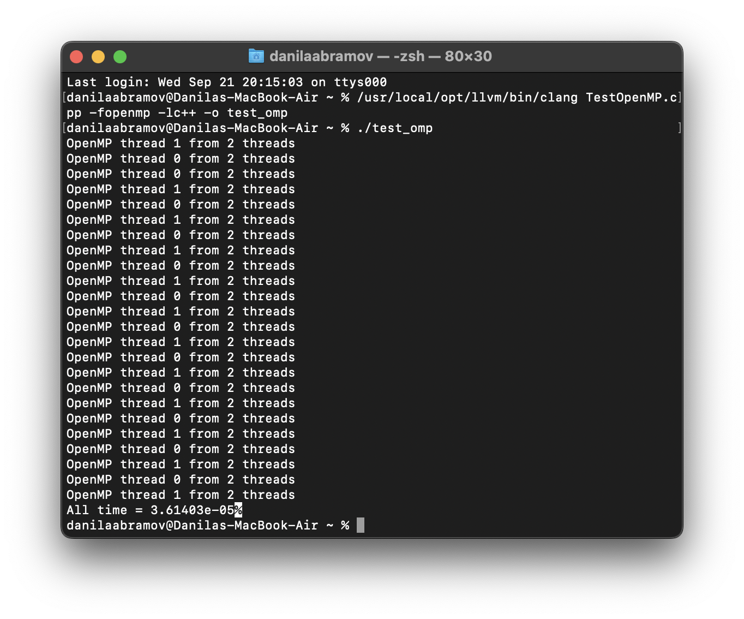
а)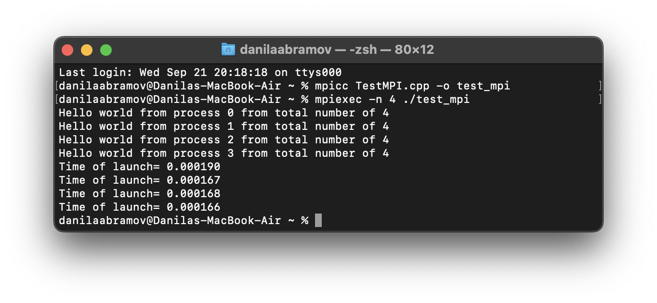
б)
Рисунок 1 – компиляция и запуск параллельной программы «Hello World!» с использованием технологий: OpenMP (а), MPI (б)
График зависимости среднего времени выполнения параллельной программы «Hello World» от числа потоков для технологий OpenMP и MPI показан на рисунке 2.
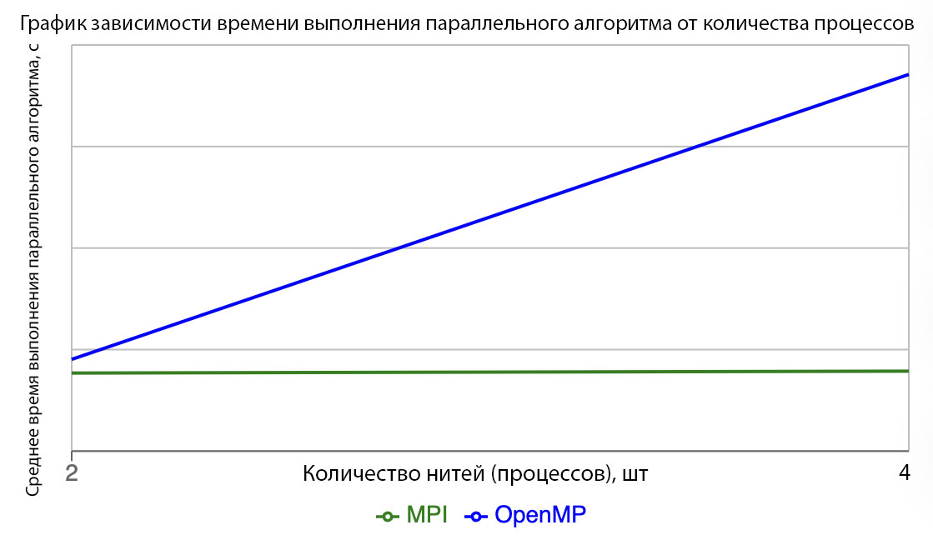
Рисунок 2 – график зависимости времени выполнения параллельного алгоритма от количества нитей (процессов)
Точные результаты экспериментального исследования приведены в таблице 3.
Таблица 3 – Результаты эксперимента
Количество нитей (потоков), шт | Время работы для технологии OpenMP, с | Время работы для технологии MPI, с
2 | 0.0000361403 | 0.00003075
4 | 0.000148396 | 0.0000315
По результатам эксперимента можно сделать следующий вывод. Параллельные программы показывают лучший результат по сравнению с последовательной, однако с увеличением числа потоков время выполнения параллельных алгоритмов для обеих технологий начинает увеличиваться. Можно предположить, что с дальнейшим увеличением количества нитей, последовательные программы будут выполняться быстрее.
Для малого количества потоков (2 штуки) обе технологии показывают примерно одинаковый результат. Уже при 4 потоках технология MPI даёт небольшой выигрыш во времени работы по сравнению с OpenMP. Вероятно, это происходит из-за того, что организация сети между процессорами (технология MPI) происходит быстрее, чем создание новых нитей для организации параллельного доступа к данным (технология OpenMP).
График зависимости ускорения параллельного алгоритма от числа потоков для технологий OpenMP и MPI показан на рисунке 3.
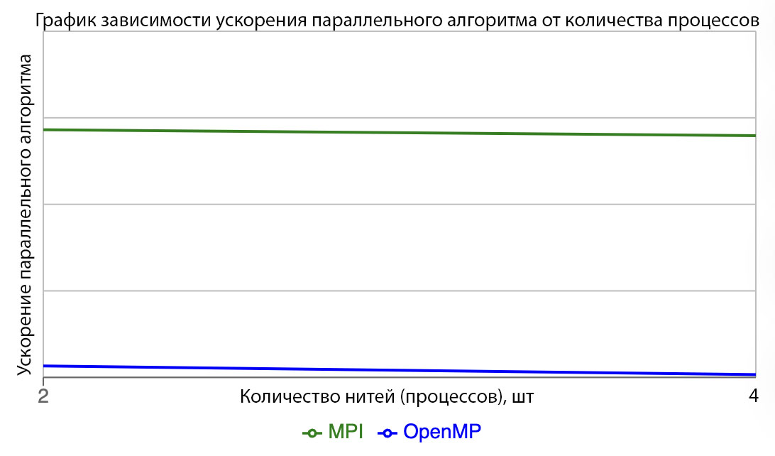
Рисунок 3 – график зависимости ускорения параллельного алгоритма от количества нитей (процессов)
Точные результаты расчёта ускорения приведены в таблице 4.
Таблица 4 – Ускорение для двух технологий
Количество нитей (потоков), шт | Ускорение для технологии OpenMP | Ускорение для технологии MPI, с
2 | 0.2644308431 | 5.7235772358
4 | 0.0643993773 | 5.5873015873
Ускорение для технологии MPI оказалось больше, чем для технологии OpenMP, причём с увеличением количества нитей ускорение уменьшается. Так для OpenMP параллельная программа для 4 потоков работает медленнее, чем последовательная. Это ещё раз подтверждает предположение, что организация параллелизма может быть более затратной, чем выполнение последовательной программы.
ЗАКЛЮЧЕНИЕ
Цель лабораторной работы – запустить параллельный алгоритм программы «Hello World» с использованием технологий OpenMP и MPI для различного числа процессов, достигнута. В ходе выполнения лабораторной работы я изучил основы параллельного программирования, а так же применение технологий для организации параллельных вычислений. В ходе лабораторной работы наибольшее затруднение вызвала организация запуска программы с использованием технологии MPI.
СПИСОК ИСПОЛЬЗОВАННЫХ ИСТОЧНИКОВ
- Денисенко, А.А. Параллельное программирование [Электронный ресурс] / А. А. Денисенко. — Краснодар. 2019. — 38 с. // VIII международная научная конференция «Технические науки в России и за рубежом» URL: https://moluch.ru/conf/tech/archive/332/pdf/ (дата обращения: 20.09.2022).
- Хабр, Введение в параллелизм [Электронный ресурс] / 2021. – URL: https://habr.com/ru/company/intel/blog/583286/ (дата обращения: 20.09.2022)
- Райнер, Г. Параллельное программирование на современном С++ [Электронный ресурс] / Г. Райнер, 2022. — 618 с. – URL: https://www.rulit.me/data/programs/resources/pdf/Grimm_Parallelnoe-programmirovanie-na-sovremennom-yazyke-C-_RuLit_Me_705793.pdf (дата обращения: 20.09.2022)
- Козлова, Е.С. Лабораторные работы по курсу «Параллельное программирование»: Методические указания [Текст] / Сост. Е.С. Козлова, А.С. Широканев − Самара, 2019. – 61 с.
- Воеводин, В. В. Параллельные вычисления [Текст] / В. В. Воеводин, Вл. В. Воеводин. — СПб.: БХВ-Петербург, 2002. — 608 с.
- Богачёв К.Ю. Основы параллельного программирования: учебное пособие, 2-е изд. [Текст] / К. Ю. Богачёв - М. : БИНОМ. Лаборатория знаний, 2013. - 344 с.
- Гергель, В. П. Теория и практика параллельных вычислений, 2-е изд. [Текст] / B. II. Гергель. — М.: Интуит. 2016. - 500 с.
- Боресков А.В. Параллельные вычисления на GPU. Архитектура и программная модель CUDА Учеб. пособие [Текст] / А.В. Боресков - М.: Издательство Московского университета, 2012. - 336 с.
- Библиографическое описание документа. Общие требования и правила составления [Электронный ресурс] / сост.: В.С. Крылова, С.М. Григорьевская, Е.Ю. Кичигина // Официальный интернет-сайт научной библиотеки Томского государственного университета. – Электрон. дан. – Томск, [2010]. – http://www.lib.tsu.ru/win/produkzija/metodichka/metodich.html (дата обращения: 10.09.2019).
ПРИЛОЖЕНИЕ А

Код MPI
#include <cstdio>
#include "mpi.h"
int main(int argc, char* argv[])
{
int rank, ranksize, i;
MPI_Init(&argc, &argv);//
double start = MPI_Wtime();
//Определяем свой номер в группе:
MPI_Comm_rank(MPI_COMM_WORLD, &rank); //
//Определяем размер группы:
MPI_Comm_size(MPI_COMM_WORLD, &ranksize);//
printf("Hello world from process %d from total number of %d\n", rank, ranksize);
double allTime = MPI_Wtime() - start;
MPI_Finalize();//
printf("Time of launch= %f\n", allTime);//результат конкретного запуска
return 0;
}
ПРИЛОЖЕНИЕ Б

Код OpenMP
#include <omp.h>
#include<iostream>
int main(int argc, char* argv[])
{
omp_set_num_threads(1);
int nTheads, theadNum;
double start, allTime = 0;
for (int i = 0; i < 12; i++) {
#pragma omp parallel private(nTheads, theadNum)
{ start = omp_get_wtime();
nTheads = omp_get_num_threads();
theadNum = omp_get_thread_num();
printf("OpenMP thread %d from %d threads \n", theadNum, nTheads);
allTime += omp_get_wtime() - start;
}
}
std::cout << "All time = " << allTime / 12;//результат, усреднённый по 12 запускам
return 0;
}

